EC2
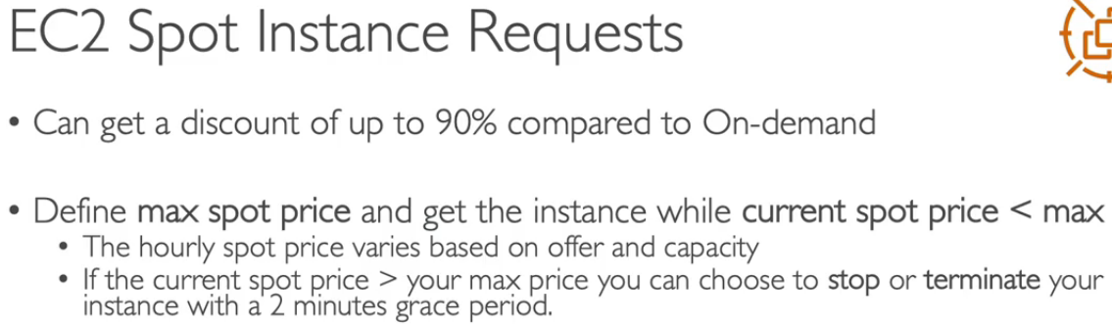

In case our defined max spot price is below the current spot price, we can continue using the instance. If the current spot price becomes higher than our defined max spot price, then we have to stop or terminate our instance within 2 minutes.
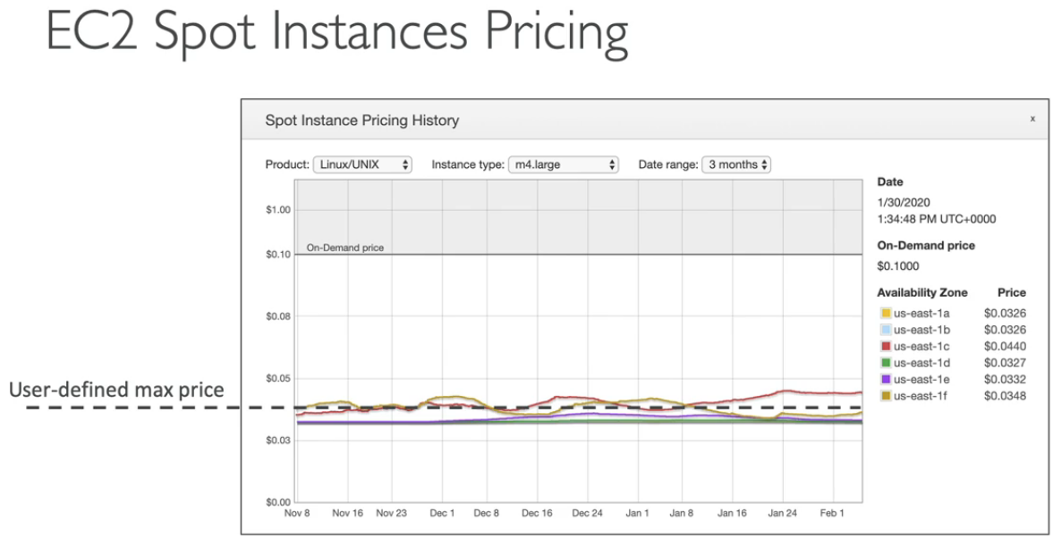

To create spot-instances, we use the spot-instances request, where we define the max spot price, desired number of instances, launch specification, valid from/valid until and the request-type (one-time or persistent).

For one-time request-types, our spot-instance request goes away as soon as our instances get launched.

For persistent request-types, if the spot-instance got stopped because the current spot price got higher than the user-defined max spot price, the persistent-request type will keep restarting your instances as soon as the user-defined max spot price gets back in the range (considering that the request is still within the valid from/valid until threshold)
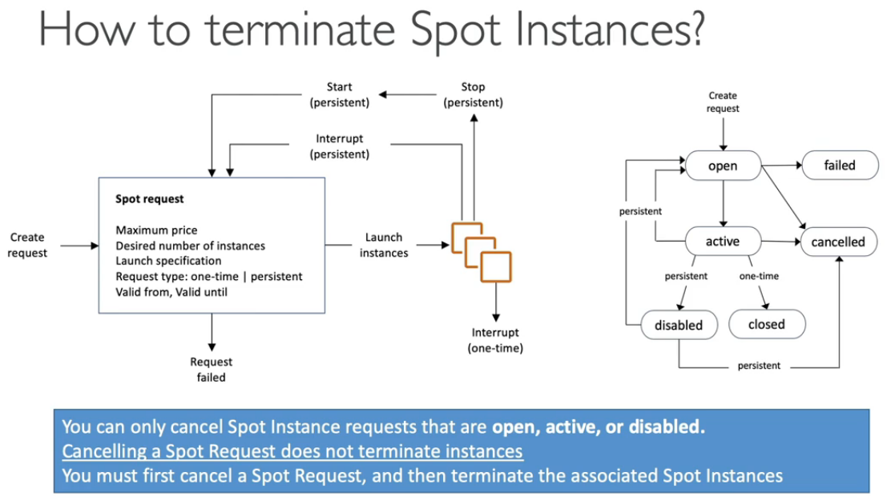

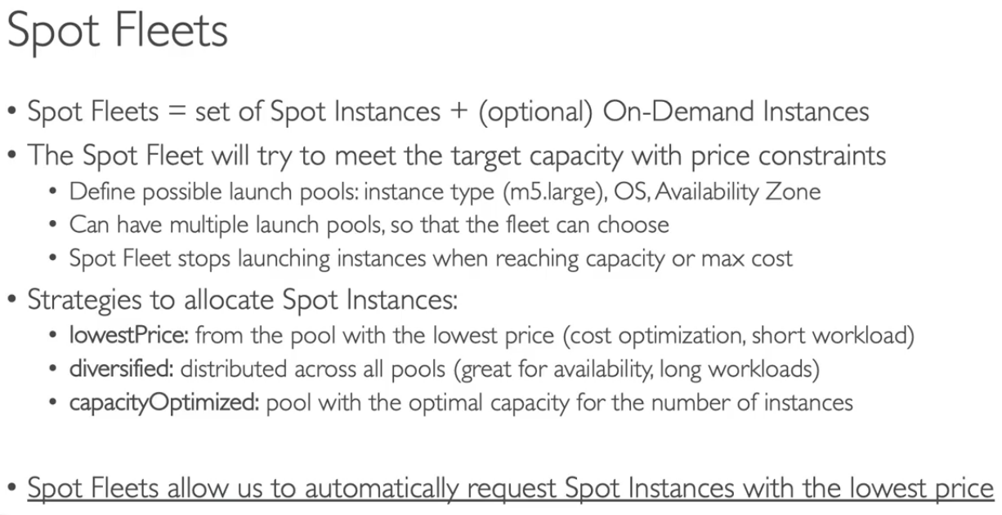

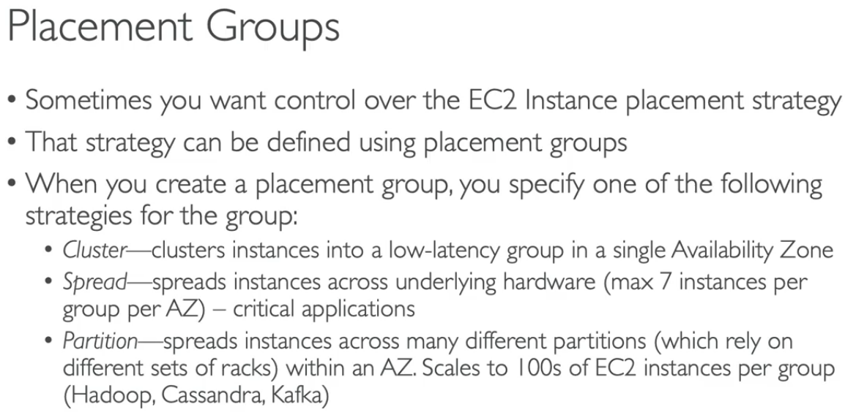

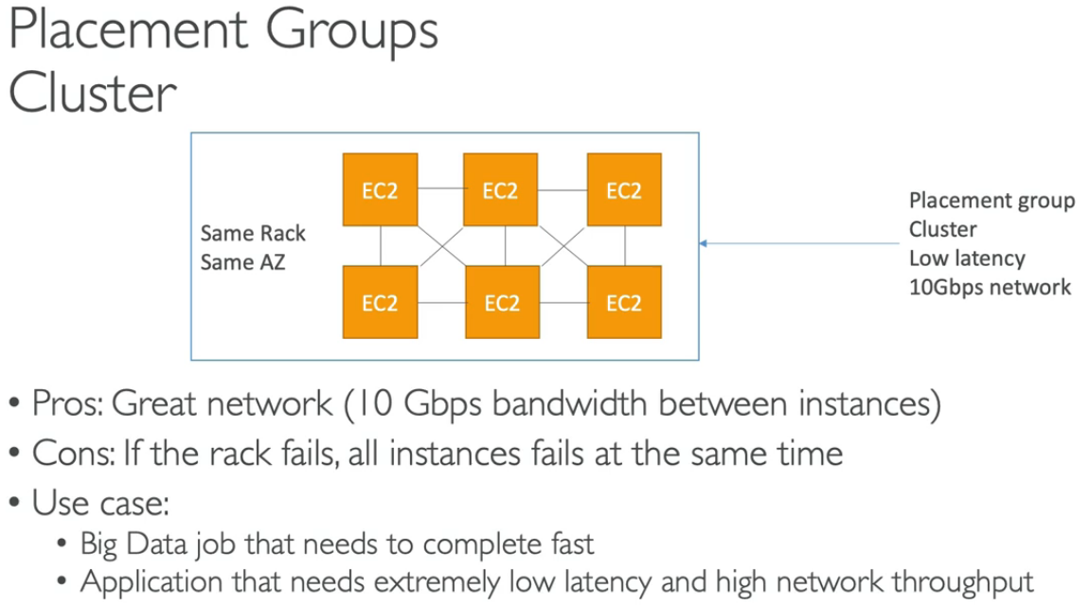

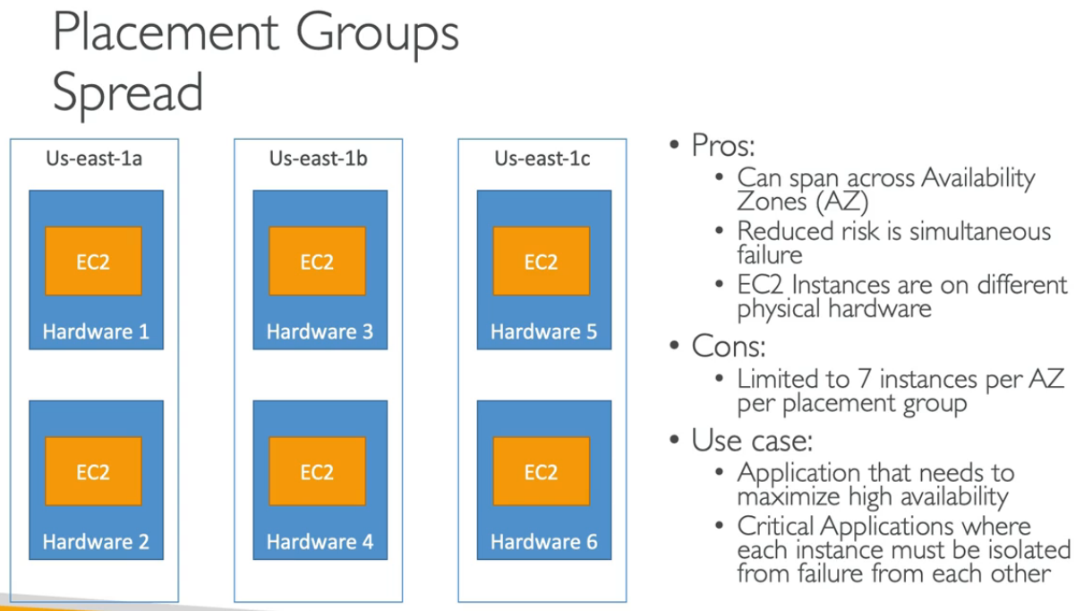

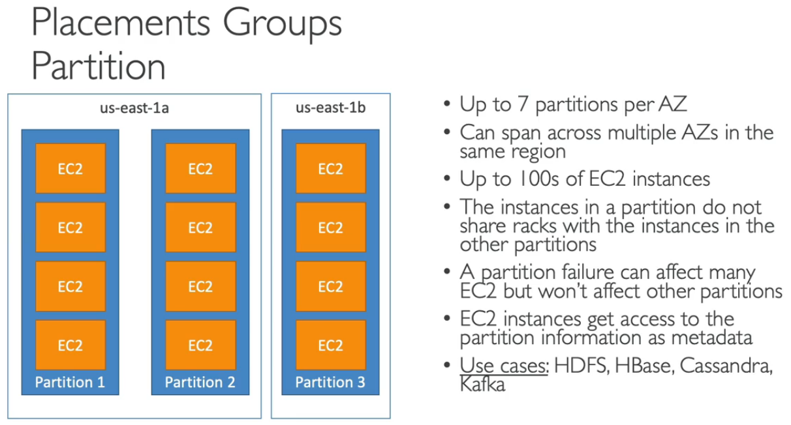

Elastic Network Interfaces (ENI)
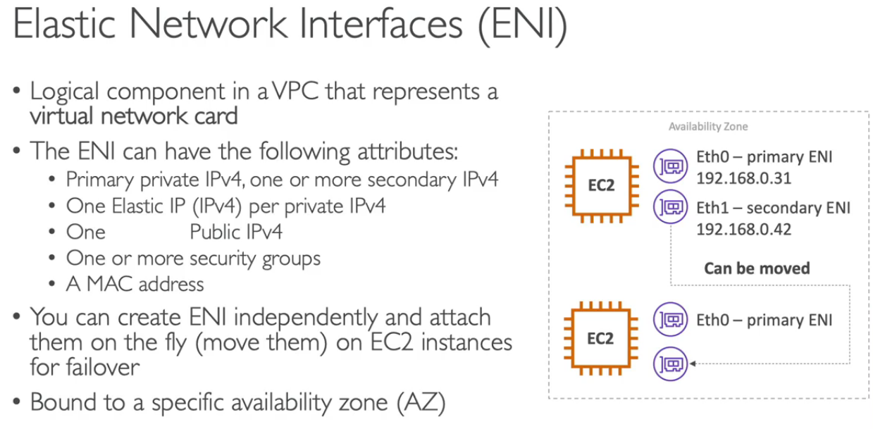

Moving ENI’s to a different EC2 instance can be used for failover purposes.
ENI gives us more controler over private IP’s

Conclusões sobre ENI do vídeo do Douglas Mugnos: O problema que a estratégia de utilização de 2 ENI’s resolve é que, caso tenhamos uma instância que caiu, os servidores da rede interna que apontam para aquele IP teriam que ser reconfigurados, já que a instância já não existiria com aquele IP. Sendo assim, podemos fazer os servidores internos apontarem para o IP de uma ENI secundária, que poderia ser enviada para um servidor secundário aguardado em caso de falha do servidor principal, não sendo necessário assim uma reconfiguração dos servidores dependentes daquele IP. (em caso de dúvida, consultar o vídeo)

